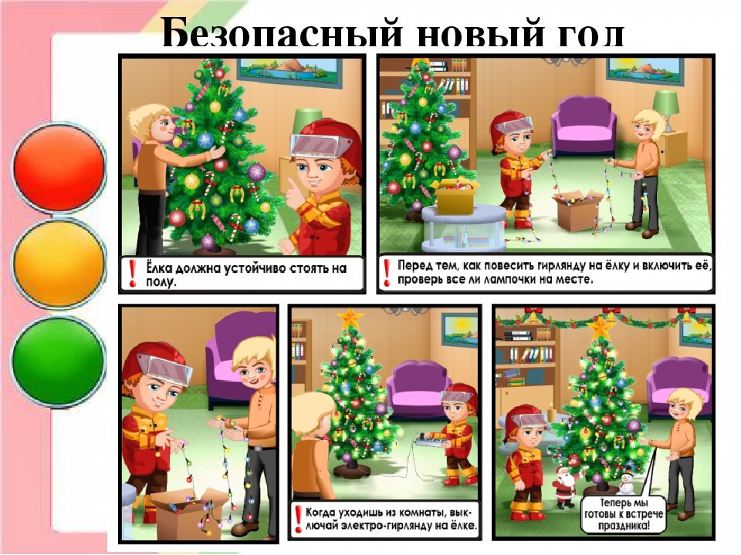

Правила безопасности в новогодние праздники
Новый год и Рождество, зимние каникулы – долгожданные праздники и дни, любимые всеми. Игры, забавы вокруг зеленой красавицы, на улице и на природе надолго остаются в памяти детей. Но не стоит забывать, что именно в период праздничных дней дома, на прогулках и в гостях могут поджидать самые неожиданные опасные ситуации. Чтобы избежать их или максимально сократить риск, приведём следующие правила безопасности.

Правила поведения в общественных местах во время проведения Новогодних Ёлок и в других местах массового скопления людей
- Если вы поехали на новогоднее представление с родителями, ни в коем случае не отходите от них далеко, т.к. при большом скоплении людей легко затеряться.
- В местах проведения массовых новогодних гуляний старайтесь держаться подальше от толпы, во избежание получения травм.
Следует:
- Подчиняться законным предупреждениям и требованиям администрации, полиции и иных лиц, ответственных за поддержание порядка, пожарной безопасности.
- Вести себя уважительно по отношению к участникам массовых мероприятий, обслуживающему персоналу, должностным лицам, ответственным за поддержание общественного порядка и безопасности при проведении массовых мероприятий.
- Не допускать действий, способных создать опасность для окружающих и привести к созданию экстремальной ситуации.
- Осуществлять организованный выход из помещений и сооружений по окончании мероприятий.
- При получении информации об эвакуации действовать согласно указаниям администрации и сотрудников правоохранительных органов, ответственных за обеспечение правопорядка, соблюдая спокойствие и не создавая паники.

Правила пожарной безопасности во время новогодних праздников
Во время новогодних праздников, помимо обычных правил пожарной безопасности, следует соблюдать ещё несколько простых норм, которые позволят вам получить от выходных дней только положительные эмоции:
- Не украшайте ёлку матерчатыми и пластмассовыми игрушками.
- Не обкладывайте подставку ёлки ватой.
- Освещать ёлку следует только электрогирляндами промышленного производства.
- В помещении не разрешается зажигать бенгальские огни, применять хлопушки и восковые свечи. Помните, открытый огонь всегда опасен!
- Не следует использовать пиротехнику, если вы не понимаете как ею пользоваться, а инструкции не прилагается, или она написана на непонятном вам языке.
- Нельзя ремонтировать и вторично использовать не сработавшую пиротехнику.
- Категорически запрещается применять самодельные пиротехнические устройства.
Запрещено:
- устраивать «салюты» ближе 30 метров от жилых домов и легковоспламеняющихся предметов, под низкими навесами и кронами деревьев.
- носить пиротехнику в карманах.
- держать фитиль во время зажигания около лица.
- использовать пиротехнику при сильном ветре.
- направлять ракеты и фейерверки на людей.
- бросать петарды под ноги.
- низко нагибаться над зажженными фейерверками.
- находиться ближе 15 метров от зажженных пиротехнических изделий.
Бенгальские огни, фейерверки, свечи – все эти непременные атрибуты новогоднего праздника могут принести не только радость, но и беду. Особенно это касается новогодних елок в школах, детских садах, лечебных и других учреждениях. А чтобы праздник не привел к трагедии, достаточно соблюдать несложные правила.
Помещение, где проводятся массовые новогодние мероприятия, должно быть расположено на первом или втором этаже (не выше) и иметь два выхода. В доступном месте нужно подготовить первичные средства пожаротушения (огнетушители, кошму и др.).
Елку ставят на устойчивую подставку, в стороне от выходов и приборов отопления так, чтобы ветки не касались штор, занавесок и других горючих материалов и предметов. Для ее украшения разрешено использовать электрогирлянды только заводского изготовления.
Карнавальные костюмы, игрушки из марли и вату обрабатывают огнезащитным составом (в литре теплой воды растворить 150 г. кальцинированной или пищевой соды и 50 г. крахмала, замочить в нем костюм в течение 10 минут и просушить).
Запрещается использовать для изготовления костюмов и елочных украшений бертолетову соль, магний и другие горючие материалы, зажигать во время праздника свечи, бенгальские огни и фейерверки.
Особенно пожароопасны сухие, долго стоявшие елки или изготовленные из синтетических материалов. Кроме того, искусственные елки при горении выделяют токсические вещества, вредные для здоровья человека.
Новогодний праздник проводят только под наблюдением взрослых, а в местах массового скопления людей – в присутствии дежурных из числа администрации и лиц, ответственных за соблюдение пожарной безопасности.
При устройстве новогодних елок в школах, детских, лечебных и других учреждениях за пожарную безопасность отвечают их руководители, причем все эти организации должны заблаговременно получить специальное письменное разрешение от органа государственного пожарного надзора.
Категорически запрещается использовать рядом с жилыми домами и другими постройками изделия, летящие вверх: траектория их полёта непредсказуема, они могут попасть в дом, залететь на чердак или крышу и стать причиной пожара.
В квартирах и частных домах не рекомендуется при праздновании Нового Года зажигать дома бенгальские огни, использовать взрывающиеся хлопушки, зажигать на ёлках свечи, украшать их игрушками из легковоспламеняющихся материалов. Не оставляйте без присмотра включённые электроприборы.
В случае малейших признаков загорания немедленно сообщите в Службу спасения — 112 (бесплатно), эвакуируйте людей и приступите к тушению огня подручными средствами. Соблюдая указанные требования, вы гарантируете себе хорошее настроение и веселый праздник.

Основные меры безопасности при обращении с пиротехникой
- Перед использованием пиротехнических изделий необходимо заранее четко определить: где вы будете проводить фейерверк, какие пиротехнические изделия будете использовать и как организуете его показ.
- Выберите место для фейерверка. В идеальном случае это может быть большая открытая площадка — двор, сквер или поляна — свободная от деревьев и построек.
- Внимательно осмотрите выбранное место, по соседству (в радиусе 30 метров) не должно быть пожароопасных объектов, стоянок автомашин, деревянных сараев или гаражей и т.д.
- Если фейерверк проводится за городом, поблизости не должно быть опавших листьев и хвои, сухой травы или сена того, что может загореться от случайно попавших искр.
- При сильном ветре размер опасной зоны по ветру следует увеличить в 3-4 раза.
- Заранее продумайте, где будут находиться зрители. Им нужно обеспечить хороший обзор и безопасность, а для этого разместите их на расстоянии 35-50 метров от пусковой площадки фейерверка, обязательно с наветренной стороны, чтобы ветер не сносил на них дым и несгоревшие части изделий. Стоя поодаль, не только безопаснее, но и удобнее наблюдать за фейерверком, не нужно высоко запрокидывать голову и искать глазами улетевшую ракету.
Если Ваш двор, мал и тесен, вы сможете воспользоваться ограниченным ассортиментом, в основном наземного действия: петардами, хлопушками, огненными волчками и колесами, но ни в коем случае не запускать изделий, летящих вверх — ракет, бабочек и прочего. Использовать их рядом с жилыми домами и другими постройками категорически ЗАПРЕЩАЕТСЯ: они могут попасть в окно или форточку, залететь на чердак или на крышу и стать причиной пожара. Постарайтесь лучше уйти подальше от дома и найти более подходящее место.
Категорически запрещается:
- Использовать приобретённую пиротехнику до ознакомления с инструкцией по применению и данных мер безопасности.
- Применять пиротехнику при ветре более 5 м/с.
- Взрывать пиротехнику, когда в опасной зоне (см. радиус опасной зоны на упаковке) находятся люди, животные, горючие материалы, деревья, здания, жилые постройки, провода электронапряжения.
- Запускать салюты с рук (за исключением хлопушек, бенгальских огней, некоторых видов фонтанов) и подходить к изделиям в течение 2 минут после их задействования.
- Наклоняться над изделием во время его использования.
- Использовать изделия с истёкшим сроком годности; с видимыми повреждениями.
- Производить любые действия, не предусмотренные инструкцией по применению и данными мерами безопасности, а так же разбирать или переделывать готовые изделия.
- Использовать пиротехнику в закрытых помещениях, квартирах, офисах (кроме хлопушек, бенгальских огней и фонтанов, разрешённых к применению в закрытых помещениях), а так же запускать салюты с балконов и лоджий.
- Разрешать детям самостоятельно приводить в действие пиротехнические изделия.
- Продавать несовершеннолетним пиротехнические изделия.
- Сушить намокшие пиротехнические изделия на отопительных приборах — батареях отопления, обогревателях и т.п.
Выбор пиротехнического изделия:
Не используйте самодельные пиротехнические изделия!
Приобретая пиротехнические изделия, будьте внимательны, проверьте наличие сертификата соответствия, инструкции на русском языке, срока годности.
Приобретая незнакомое вам изделие не получив инструкции или квалифицированной консультации, от него лучше отказаться.

Информация собрана из источника http://razvitie-krohi.ru/eto-polezno-znat/pravila-bezopasnosti-v-novogodnie-prazdniki.html,0

